Labor dokumentáció – Adatbázisok Laboratórium

4. mérés: SQL adatmódosítás

|  |  |
| --- | --- |
| Név: | Leszkovszki Nóra |
| Neptun kód: |  |
| Feladat kódja: | 32-32-LEGI2 |
| Mérésvezető neve: |  |
| Mérés időpontja: | 2023-11-10 12:15 |
| Mérés helyszíne: | **HSZK L** |
| *A működő alkalmazás elérhetősége:* | *törlendő, ha nem kéri az útmutató* |
| *Felhasználónév:* | *törlendő, ha nem kéri az útmutató* |
| *Jelszó:* | *törlendő, ha nem kéri az útmutató* |
| Megoldott feladatok: | **1,2,3a,4** |
| Elérhető pontszám (plusz pontok nélkül): | 13p |

# Felhasználói útmutató

1. *Csak a JDBC mérés esetén szükséges, egyébként törlendő. Kb. fél oldal terjedelmű használati segédlet, amely a laikus felhasználók számára is érthető nyelven leírja az alkalmazás működését.*

# Mérési feladatok megoldása

## feladat: új utas felvétele

## A felhasznált SQL kód:

## INSERT INTO passenger (p_name, dateofbirth, address, phone, tier, points)

## VALUES ('Nemes Csilla', to_date('1999-09-08', 'yyyy-mm-dd'), 'Budapest, Hegyalja út 12', '52377211', 'GOLD', 5020);

## 

## feladat: utas adatainak módosítása

A felhasznált SQL kód:

UPDATE passenger

SET p_name = 'Seres János', tier = 'SILVER', points = 400

WHERE p_id = 28;

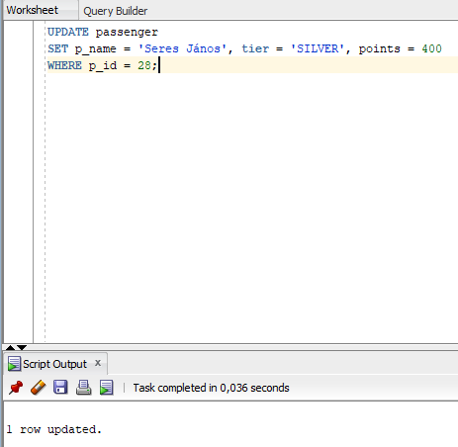

## feladat: pontszámok növelése

## A felhasznált SQL kód:

## UPDATE passenger

## SET points = points * 1.25

## WHERE MONTHS_BETWEEN(dateofbirth, SYSDATE) < 96;

## 

## feladat: pontszámok változtatása utazási dátum alapján

# Vélemény(ek) a mérésről

*Vélemény, építő jellegű kritika. Ha nincs, törlendő.*